«Денсаулық және өмірлік дағдырлар» бағдарлама
бойынша трениг
Ақпан айыннан бастап КММ «Симферополь орта мектебінде» «Денсаулық және өмірлік дағдырлар» бағдарлама бойынша жоғары сынып арасында тренинг-сабақтар өткізіліп жатыр. Оқушылар тренинг-сабаққа үлкен қызығушылықпен және белсенділікпен қатынасады.
С февраля месяца в КГУ «Симферопольской средней школе» в рамках программы «Здоровье и жизненные навыки» проводятся тренинги среди старших классов. Ученики проявляют большой интерес и активное участие в проведении занятий-тренингов.
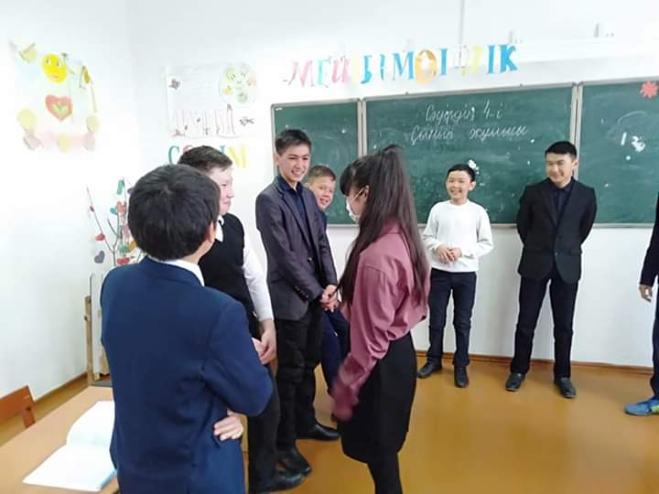

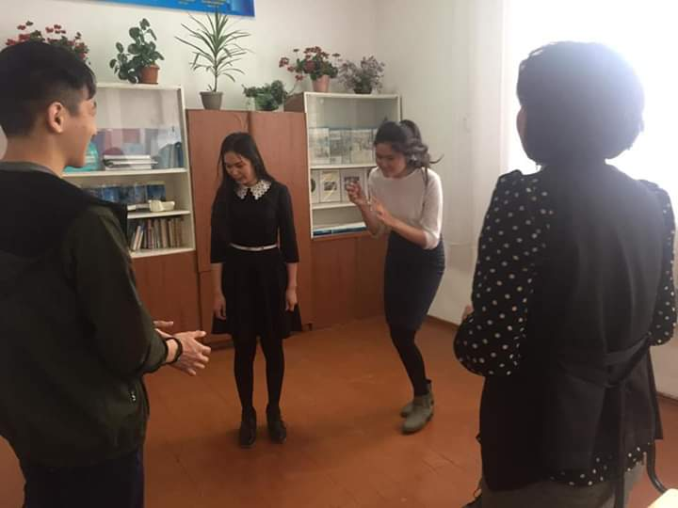

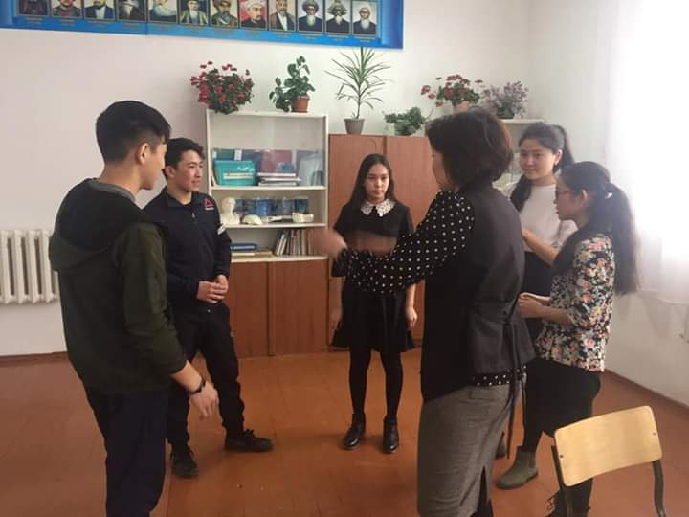

Психолог-педагог: Ташенова К.А.

